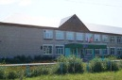
Муниципальное бюджетное общеобразовательное учреждение
Кучуковская средняя общеобразовательная школа
Агрызского муниципального района Республики Татарстан



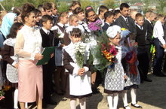
- Итоги четверти
- Школьные мероприятия
- Районные мероприятия
- Сельские мероприятия
- Минутка смеха

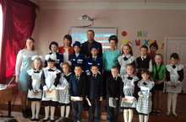

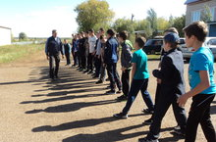

День знаний-2018
Сегодня праздник — снова в школу, Бантами радостно шурша, Идут компанией веселой Девчата с нашего двора! И мальчики готовы к школе, С цветами радостно стоят! Спешим поздравить — снова в сборе, Всем достижений и наград!

С новым учебным годом!!! Новых спортивных побед, друзья!!!

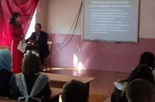
Это – День траура по всем жертвам терактов, а также тех, кто погиб, выполняя свой долг в ходе спасательных операций. Бесланские события потрясли весь мир, никого не оставив равнодушным. Эту трагедию забыть невозможно, как нельзя забыть и тех, кто отдал свои жизни ради спасения детей.

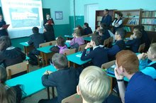

Одним из ключевых факторов борьбы с экстремистическими проявлениями в общественной среде выступает их профилактика. Особенно важно проведение такой профилактики среди подрастающего поколения. В связи с этим, в рамках декады в школе прошли классные часы, беседы направленные на развитие у учащихся толерантности в межнациональных отношениях. Выступает их профилактика. Особенно важно проведение такой профилактики среди подрастающего поколения.
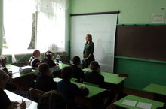

Профилактические беседы
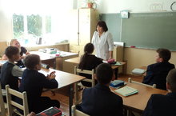
с детьми с участием медиков ФАП.
Грипп - острая респираторная вирусная инфекция, которая имеет всемирное распространение, поражает все возрастные группы людей.
Грипп и ОРВИ составляют 95% всей инфекционной заболеваемости.
Экологический субботник.
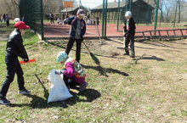
С 15 по 30 сентября в школе прошли экологические субботники. Мы очистили пришкольную территорию от листвы, дети помогали родителям по уборке территории дома. Вопросы экологического просвещения обсуждались на классных часах.
Охрана природы- наша главная задача!

28 сентября в Кучуковской СОШ состоялся товарищеский турнир по футболу среди команд 7,8,9,10,11 классов, под руководством тренера Сабирзянова А.М. , руководителя ШСК «Юниор» Назмиева Р.М. и учителей физкультуры. Мероприятие организовано в рамках Осенней недели добра. Командный дух и воля к победе сопутствовали в течение соревнований у ребят. Победу одержали команды 7,10, 11 классов. Молодцы!!! Спортивных успехов и здоровья всем!
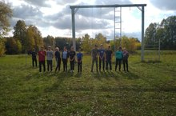

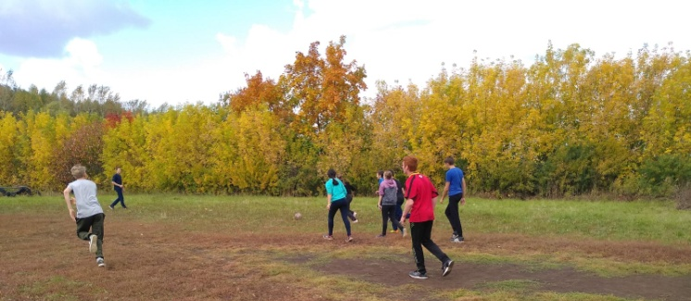

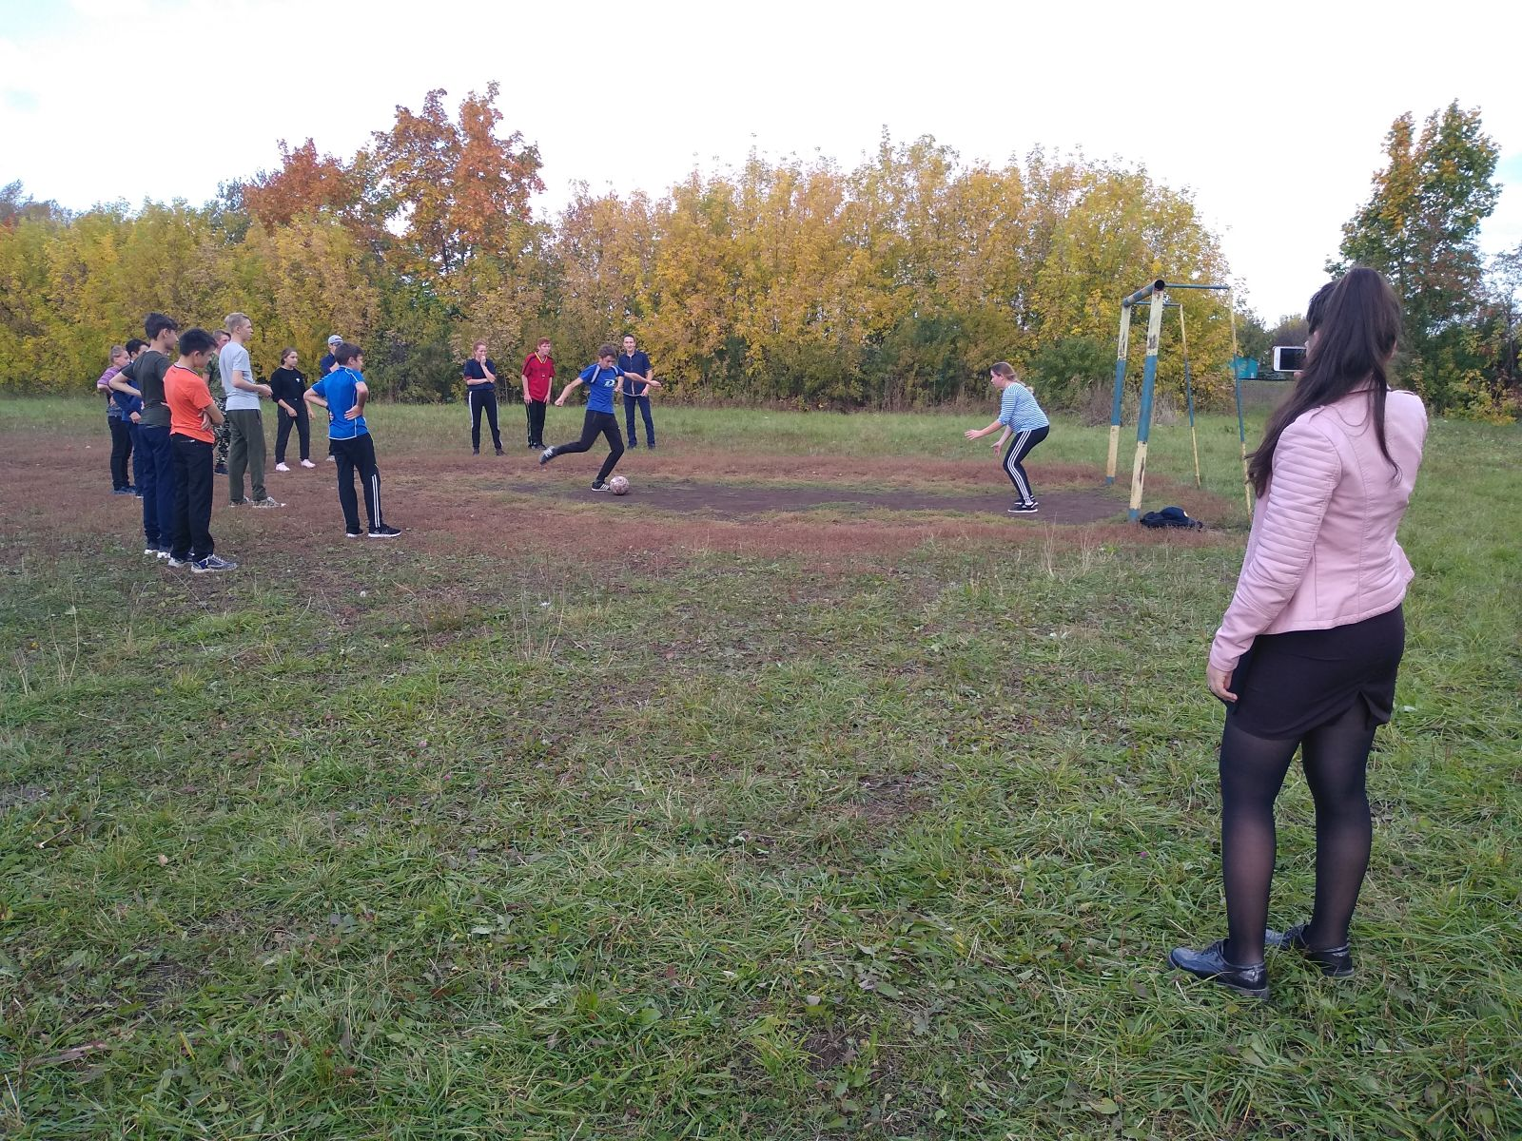

Посвящение в пешеходы.
27 сентября состоялось мероприятие для самых маленьких жителей нашей школы – «Посвящение первоклассников в пешеходы».
Главной целью мероприятия являлось расширение представлений учащихся 1-х классов о правилах поведения на дороге, значении дорожных знаков и сигналов светофора, развитие наблюдательности и внимания, воспитание культурного пешехода.
Праздник прошёл в игровой и познавательной форме. Также на мероприятии участвовали: инспектор дирекции ГИБДД - Тимкина Р.В. и представители МКУ «Управление образования»
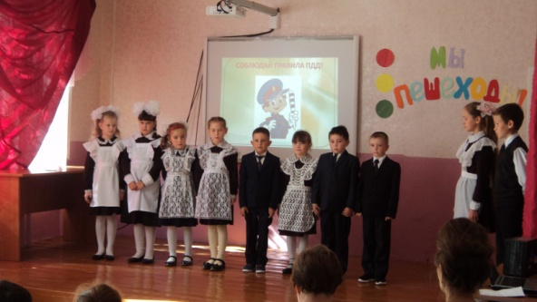

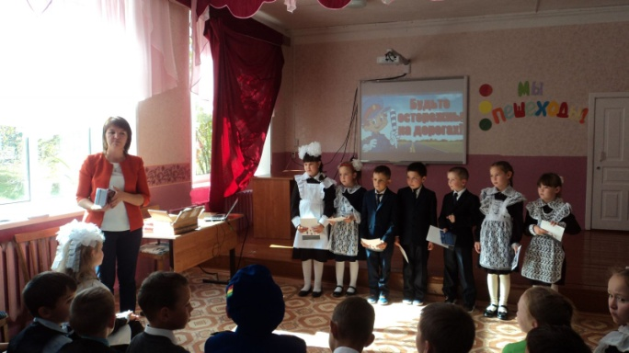

«Луковые посиделки»
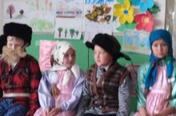
Все работы на огороде закончились. Пришла пора всем отдохнуть. Когда урожай весь собран, люди устраивали праздники-посиделки, на которых пели песни, играли, веселились. В Варклед –Бодьинской школе состоялся такой праздник «Луковые посиделки». Состоялись командные игры, конкурсы, а особое место на празднике уделили главному овощу-луку.

Всего участвовали по 22 предметам. Победителями школьного тура являются:
- Фаттахова Л. , 6 класс – по 6 предметам: английский язык, обществознание,
математика, литература, русский язык, татарский язык;
- Лотфуллина Сюмбель, 10 класс – по 4 предметам: география, биология, татарский язык, русский язык;
- Хамидуллин А., 5 класс – по 4 предметам: математика, литература, татарский язык, русский язык;
4.Сергеева Карина,8 класс – по 4 предметам: обществознание, русский язык,
удмуртский язык и литература, география
По двум предметам:
5. Хузяхметов Д.,5 класс
6. Исхакова Ильзия, 6 класс
7. Прокопьева Анастасия ,7 класс
8.Бозорова Юлианна,7 класс
9.Гарипова Язгуль, 9 клас
По одному предмету:
10. Тазиев Ильнур, 11 класс
11. Матвеева Аделина, 9 класс
12. Матвеев Роман, 9 класс
13.Мухаматдинов Булат, 8 класс
14. Зигангараева Иделия,8 класс
15.Северянова Алена, 8 класс
16.Алексеева Яна, 10 класс

В школе обучаются всего 105 учащихся. По итогам 1 четверти успеваемость составляет 95.45%, качество 42,4%. Отличниками учебы являются:
1. Фаттахова Ландыш - 6 класс,
2. Михайлова Софья - 4 б класс.
31 учащихся закончили четверть на "4" и "5". Молодцы!
Поздравляем наших отличников и ударников. Желаем успехов в учебе и здоровья. Надеемся, что в следующей четверти ряды ударников пополнятся.

Газету выпустили члены кружка «Юный информатик»
1. Зигангараева Иделия Ирековна, 8 класс
2. Шаймарданова Язиля Райзилевна, 8 класс
3. Газизова Айгуль Ильфатовна, 8 класс

